Zegarek męski lub damski na prezent. Czym się kierować przy wyborze?
Podczas dokonywania zakupu zegarka dla siebie czy też dla bliskiej nam osoby na prezent powinniśmy zwrócić szczególną uwagę na kilka najważniejszych aspektów. Na samym początku musimy zastanowić się dla kogo przeznaczony jest zegarek, czy ma być to zegarek męski czy damski. Od tego zależny jest jego styl. Powinniśmy też sprawdzić czy zegarek ma odpowiedni mechanizm i spełnia wszystkie funkcje jakie posiadacz chciałby mieć. W przypadku <strong> zegarków męskich</strong> jak i damskich ważna jest marka producenta.

Zegarek męski i damski - jaki rodzaj wybrać?
Oczywiście nie ma uniwersalnej odpowiedzi na to pytanie. Decydując się na zakup zegarka na prezent musimy przemyśleć wiele kwestii i dowiedzieć o obdarowywanej osobie jak najwięcej. Zegarek to bowiem nie tylko przyrząd do pomiaru czasu. Jest to urządzenie, które musi pasować do codziennej garderoby oraz pozwolić nam wyrazić siebie. Dla każdego zegarek powinien być dobierany indywidualny. Jednak są pewne zasady, którymi powinniśmy się kierować. Dla osób, które na co dzień decydują się na elegancki ubiór polecane są zegarki klasyczne, bez zbędnych ozdóbek. Dodatkowo do zegarków męskich zalecane jest użycie skórzanego paska, który dodatkowo ukaże większy prestiż. Dla osób aktywnych fizycznie polecane są zegarki sportowe - elektroniczne z dużą ilością dodatkowych funkcji. Oczywiście zegarek na rękę powinien być wygodny i komfortowy, tak, aby mógł być noszony przez parę godzin dziennie.

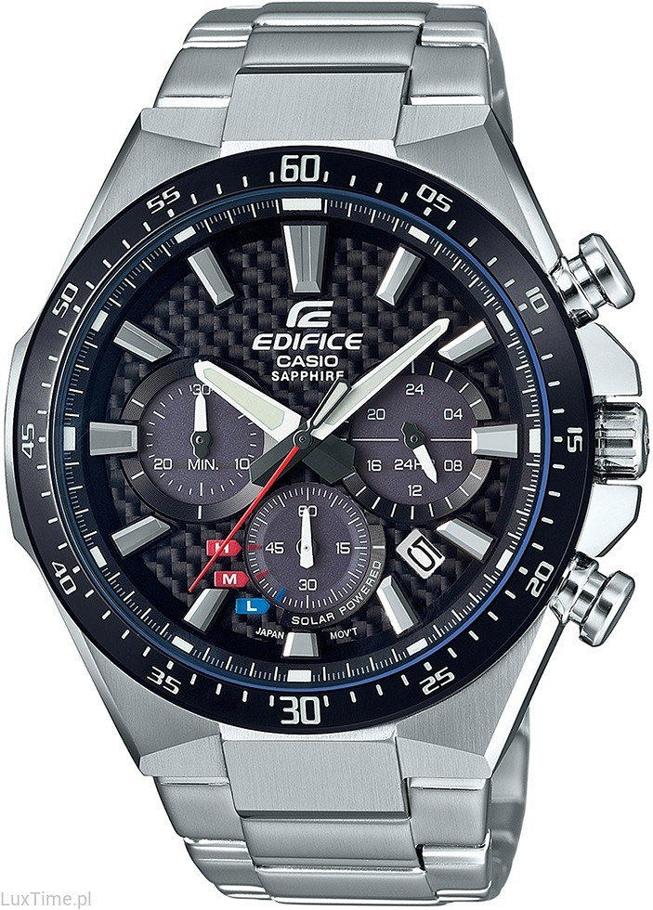
Na co zwrócić uwagę w mechaniźmie zegarka męskiego lub damskiego?
Zarówno zegarki męskie jak i damskie występują w wielu wariantach pod względem posiadanego mechanizmu. Najpopularniejsze z nich to zegarki mechaniczne, automatyczne, kwarcowe, z baterią słoneczną, hybrydowe. To jaki mechanizm wybierzemy do naszego zegarka na prezent powinien być dostosowany do wymagań jakie względem niego mamy. Zegarki mechaniczne świetnie sprawdzą się dla koneserów, kwarcowe dla osób u których zegarek może być narażony może być na uszkodzenia mechaniczne natomiast solarny dla osób dbających o środowisko.
Co jeszcze jest ważne przy wyborze zegarka?
Design to rzecz niezwykle istotna. To na niego najczęściej zwracamy uwagę w pierwszym momencie gdy patrzymy na zegarek i na to popatrzy obdarowywana przez nas osoba. Warto więc dobrać odpowiedni wygląd paska lub bransoletki, koperty oraz tarczy. To one bowiem determinują zarówno wygląd zegarka męskiego jak i damskiego. Istotnym będzie także wybór odpowiedniej marki zegarka i jego pochodzenia. Dokładne opisy marek znajdziesz na stronie sklepu internetowego z zegarkami LuxTime.pl. Znajdziesz w nim bardzo duży wybór zegarków od wielu marek w szerokim przedziale cenowym. Sklep posiada wiele lat doświadczenia w sprzedaży zegarków przez co w swojej ofercie posiada jedne z najciekawszych modeli zegarków.

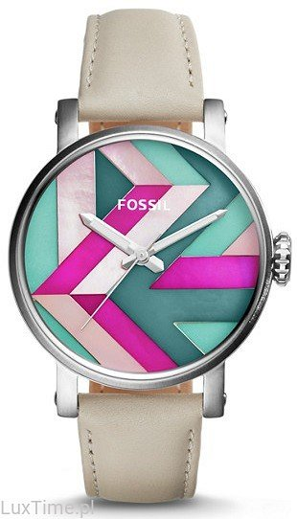
LuxTime - zegarki męskie i damskie
Sklep z zegarkami LuxTime.pl jest autoryzowanym sprzedawcą luksusowych zegarków popularnych i cenionych marek zegarków. Jeżeli poszukujesz wyjątkowego zegarka męskiego lub damskiego na prezent dla bliskiej Ci osoby to jest to miejsce, które powinieneś odwiedzić. Serdecznie zapraszamy Cię do zapoznania się z naszymi propozycjami wśród których znajdziesz takie marki zegarków jak Casio, Guess, Lacoste, Michael Kors, Seiko, Timex, Skagen, Zeppelin, Fossil, Doxa, Armani, Diesel, Certina, Calvin Klein.

